

SEDE SAN RAYMUNDO

**Universidad Regional De Guatemala**

**Sede San Raymundo.**

**Licenciatura en Administración de Sistemas Informáticos**

**Análisis y Diseño de Sistemas**

**Ingeniero William González**

**Temas:**

**Trabajo en grupo con Git**

|  |  |  |
| --- | --- | --- |
| Estudiante | Carrera | No. De Carnet |
| Carlos Enrique Orozco Menéndez | Administración de Sistemas Informáticos | 2349077 |
| Juan José Antonio Pérez García | Administración de Sistemas Informáticos | 2349044 |
| Bryan Leonardo Rafael Santiagos Galicia | Administración de Sistemas Informáticos | 2349135 |
| Gary Ochoa | Administración de Sistemas Informáticos | 2349076 |

Fecha de entrega 18/04/2025

# AVANCES DE PROYECTO SISTEMA HOSPITAL

Se crea repositorio para seguimiento del proyecto

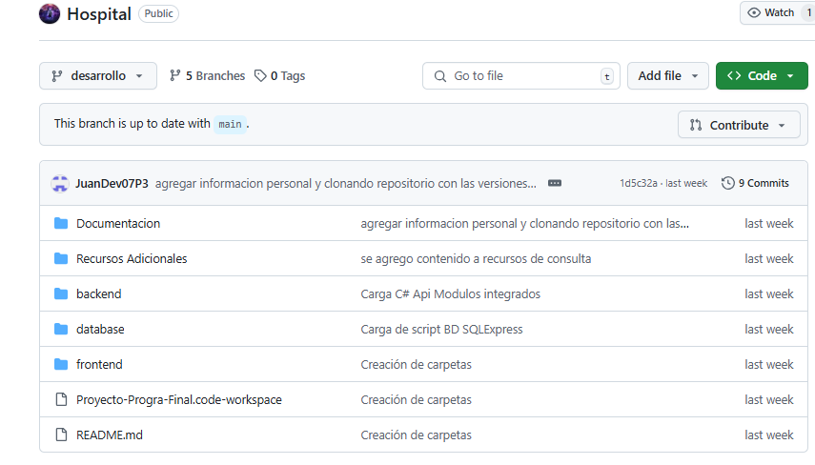

Se procedió a crear las entidades con sus atributos para la base de datos.

Se realizo el diagrama Entidad Relación para las tablas

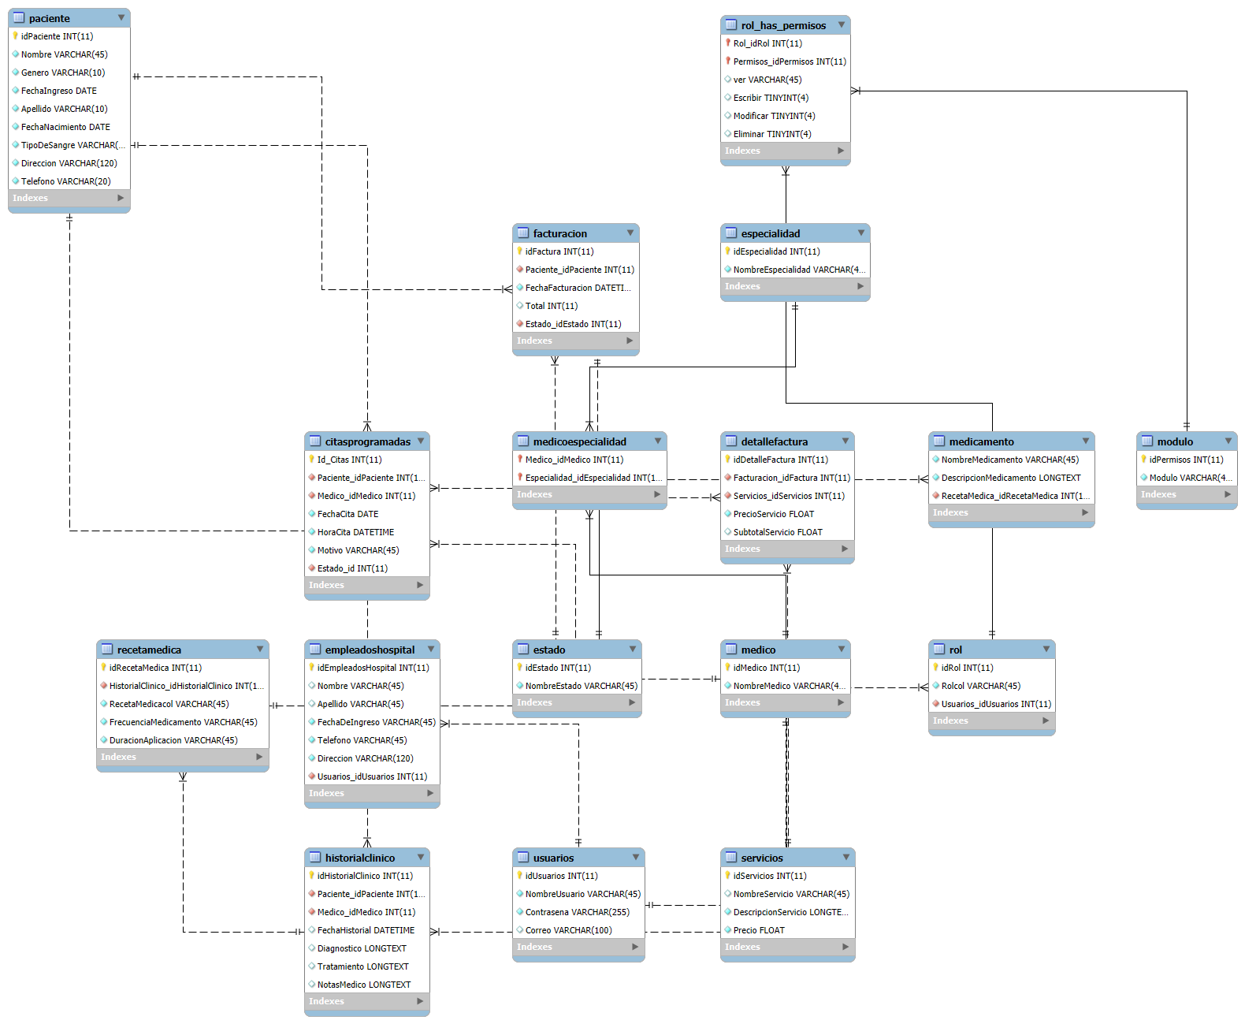

Creación de la base de datos en SQL Server

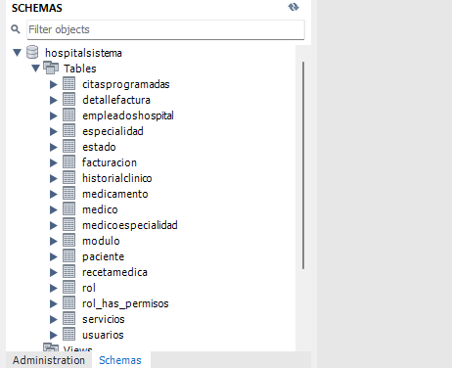

Creación del proyecto en Microsoft Visual Estudio

